MENU MENU

* DASHBOARD
* DATA PEGAWAI
* DATA PELATIHAN (berisikan seluruh data sertifikat yang telah diikuti oleh pegawai)
* DATA DOKUMEN PEGAWAI (Berisikan seluruh dokumen milik pegawai)

=====================================================================

Menu Dashboard

* Rekap Jumlah Pegawai Per Lokasi Kerja
* Rekap Jumlah Pegawai Berdasarkan Profesi
* Rekap Jumlah Pegawai Berdasarkan Jabatan Fungsional Pegawai per Lokasi Kerja

=====================================================================

Menu Data Pegawai

* Menampilkan list pegawai

Tidak detil, ada fitur filter, search, export to excel

beberapa data yang ditampilkan pada list pegawai:

* + NIP
  + Nama
  + Lokasi Kerja
  + Profesi
  + Jabatan Struktural Pegawai
  + Jabatan Fungsional Pegawai
  + Status Kepegawaian
  + Kolom Aksi
    - Detil

Menampilkan data pegawai secara detil, dibagi kedalam beberapa tab menu dan segment, terdapat tombol untuk edit data. Detil Pegawai berisikan:

**Tab Menu “Detil Pegawai”**

Segment 1 – Identitas

* + - * Foto Pegawai
      * Dibawah foto terdapat NIP, Nama Lengkap, Gelar dan Profesi

Segment 2 – Data Pribadi

* + - * Nomor KTP
      * Agama
      * Tempat Lahir
      * Tanggal Lahir
      * Jenis Kelamin
      * Pendidikan Terakhir
      * Status Perkawinan
      * Alamat
      * Nomor Telepon
      * Nomor NPWP
      * Alamat email TASS
      * Alamat email pribadi

Segment 3 – Data Kepegawaian

* + - * Profesi
      * Tanggal Rekruitment
      * Durasi Kerja
      * Jabatan Fungsional Pegawai
      * Jabatan Struktural Pegawai
      * Lokasi Kerja
      * Nomor BPJS Kesehatan
      * Nomor BPJS Ketenagakerjaan

Segment 4 – Data Bank

* + - * Nama Bank
      * Nama Cabang
      * Nomor Rekening
      * Nama Dalam Rekening

Segment 5 – Informasi Tambahan

* Informasi Tambahan

**Tab Menu “Data Pendidikan”**

Segment 1 – Info Pegawai

* NIP
* Nama Pegawai

Segment 2 – Data Pendidikan

Menampilkan

* Nama Institusi
* Tingkat
* Program Studi
* Tanggal Lulus
* IPK
* Lihat Dokumen Ijazah
* Lihat Dokumen Transkrip Nilai
* Kolom Aksi : Edit, Delete

===========================

**Terdapat fitur Tambah Riwayat Pendidikan, berisikan :**

* Nama Institusi
* Tingkat (dropdown : SMA/ SMK, D1, D2, D3, D4, S1, S2, S3)
* Program Studi
* Tanggal Lulus
* IPK
* Upload Dokumen Ijazah
* Upload Dokumen Transkrip Nilai

============================

**Tab Menu “Data Keluarga”**

Segment 1 – Info Pegawai

* NIP
* Nama Pegawai

Segment 2 – Data Keluarga

Menampilkan

* Status Hubungan
* Nama Lengkap
* Jenis Kelamin
* Tempat Lahir
* Tanggal Lahir
* Pekerjaan
* Lihat Dokumen
* Kolom Aksi : Edit, Delete

====================================

**Terdapat fitur Tambah Data Keluarga, berisikan :**

* Status Hubungan (Ayah, Ibu, Suami, Istri, Anak ke 1 – 5)
* Nama Lengkap
* Jenis Kelamin (Laki-laki, Perempuan)
* Tempat Lahir
* Tanggal Lahir
* Pekerjaan
* Upload Dokumen KK/ Akta Lahir

=====================================

**Tab Menu “Data Pelatihan”**

Segment 1 – Info Pegawai

* NIP
* Nama Pegawai

Segment 2 – Data Pendidikan

Menampilkan:

* Tipe Pelatihan
* Nama Pelatihan
* Bidang
* Tanggal Mulai
* Tanggal Selesai
* Instansi Penyelenggara
* Penerbit Sertifikat
* Nomor Sertifikat
* Nomor Surat Tugas
* Tahun Pelaksanaan
* Triwulan (TW1, TW2, TW3, TW4)
* Lihat Sertifikat
* Lihat Dokumen Pendukung
* Kolom Aksi : Edit, Delete

**Terdapat fitur Tambah Data Sertifikat**

**Tab Menu “Dokumen”**

Segment 1 – Info Pegawai

* NIP
* Nama Pegawai

Segment 2 – Dokumen

* Tipe Dokumen
* Deskripsi Dokumen
* Tanggal Dokumen
* Lihat Dokumen
* Keterangan
* Kolom Aksi : Edit, Delete

**Terdapat fitur Tambah Data Dokumen**

**=======================================================================**

Menu Data Pelatihan

Berisikan dan Menampilkan seluruh data pelatihan yang sudah diikuti oleh pegawai

Manampilkan:

* **NIP**
* **Nama Pegawai**
* Lokasi Kerja
* Profesi
* **Tipe Pelatihan**
* **Nama Pelatihan**
* Bidang
* **Tanggal Mulai**
* **Tanggal Selesai**
* Instansi Penyelenggara
* Penerbit Sertifikat
* Nomor Sertifikat
* Nomor Surat Tugas
* Tahun Pelaksanaan
* Triwulan (TW1, TW2, TW3, TW4)
* Lihat Sertifikat
* Lihat Dokumen Pendukung
* **Kolom Aksi : Detail, Edit, Delete**

**Terdapat fitur**

* **Tambah Data Sertifikat**
* **Searching**
* **Sorting**
* **Filter**
* **Export to excel**

===================================================================

Menu Dokumen Pegawai

Berisikan dan Menampilkan seluruh dokumen-dokumen milik pegawai seperti ktp, kartu npwp, surat keputusan, dll.

Menampilkan:

* NIP
* Nama Pegawai
* Tipe Dokumen
* Deskripsi Dokumen
* Tanggal Dokumen
* Lihat Dokumen
* Keterangan
* Kolom Aksi : Edit, Delete

**Terdapat fitur**

* **Tambah Data Dokumen**
* **Searching**
* **Sorting**
* **Filter**

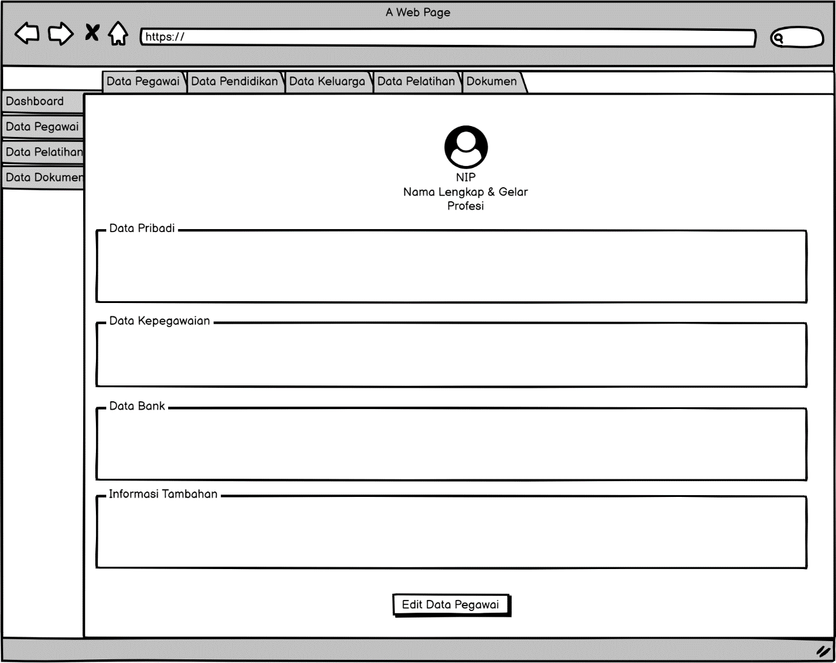

Dokumen magang : https://drive.google.com/drive/folders/1xX_UhzJ4RyKOM5FjN8XOe6q4ZgOw5wEh

